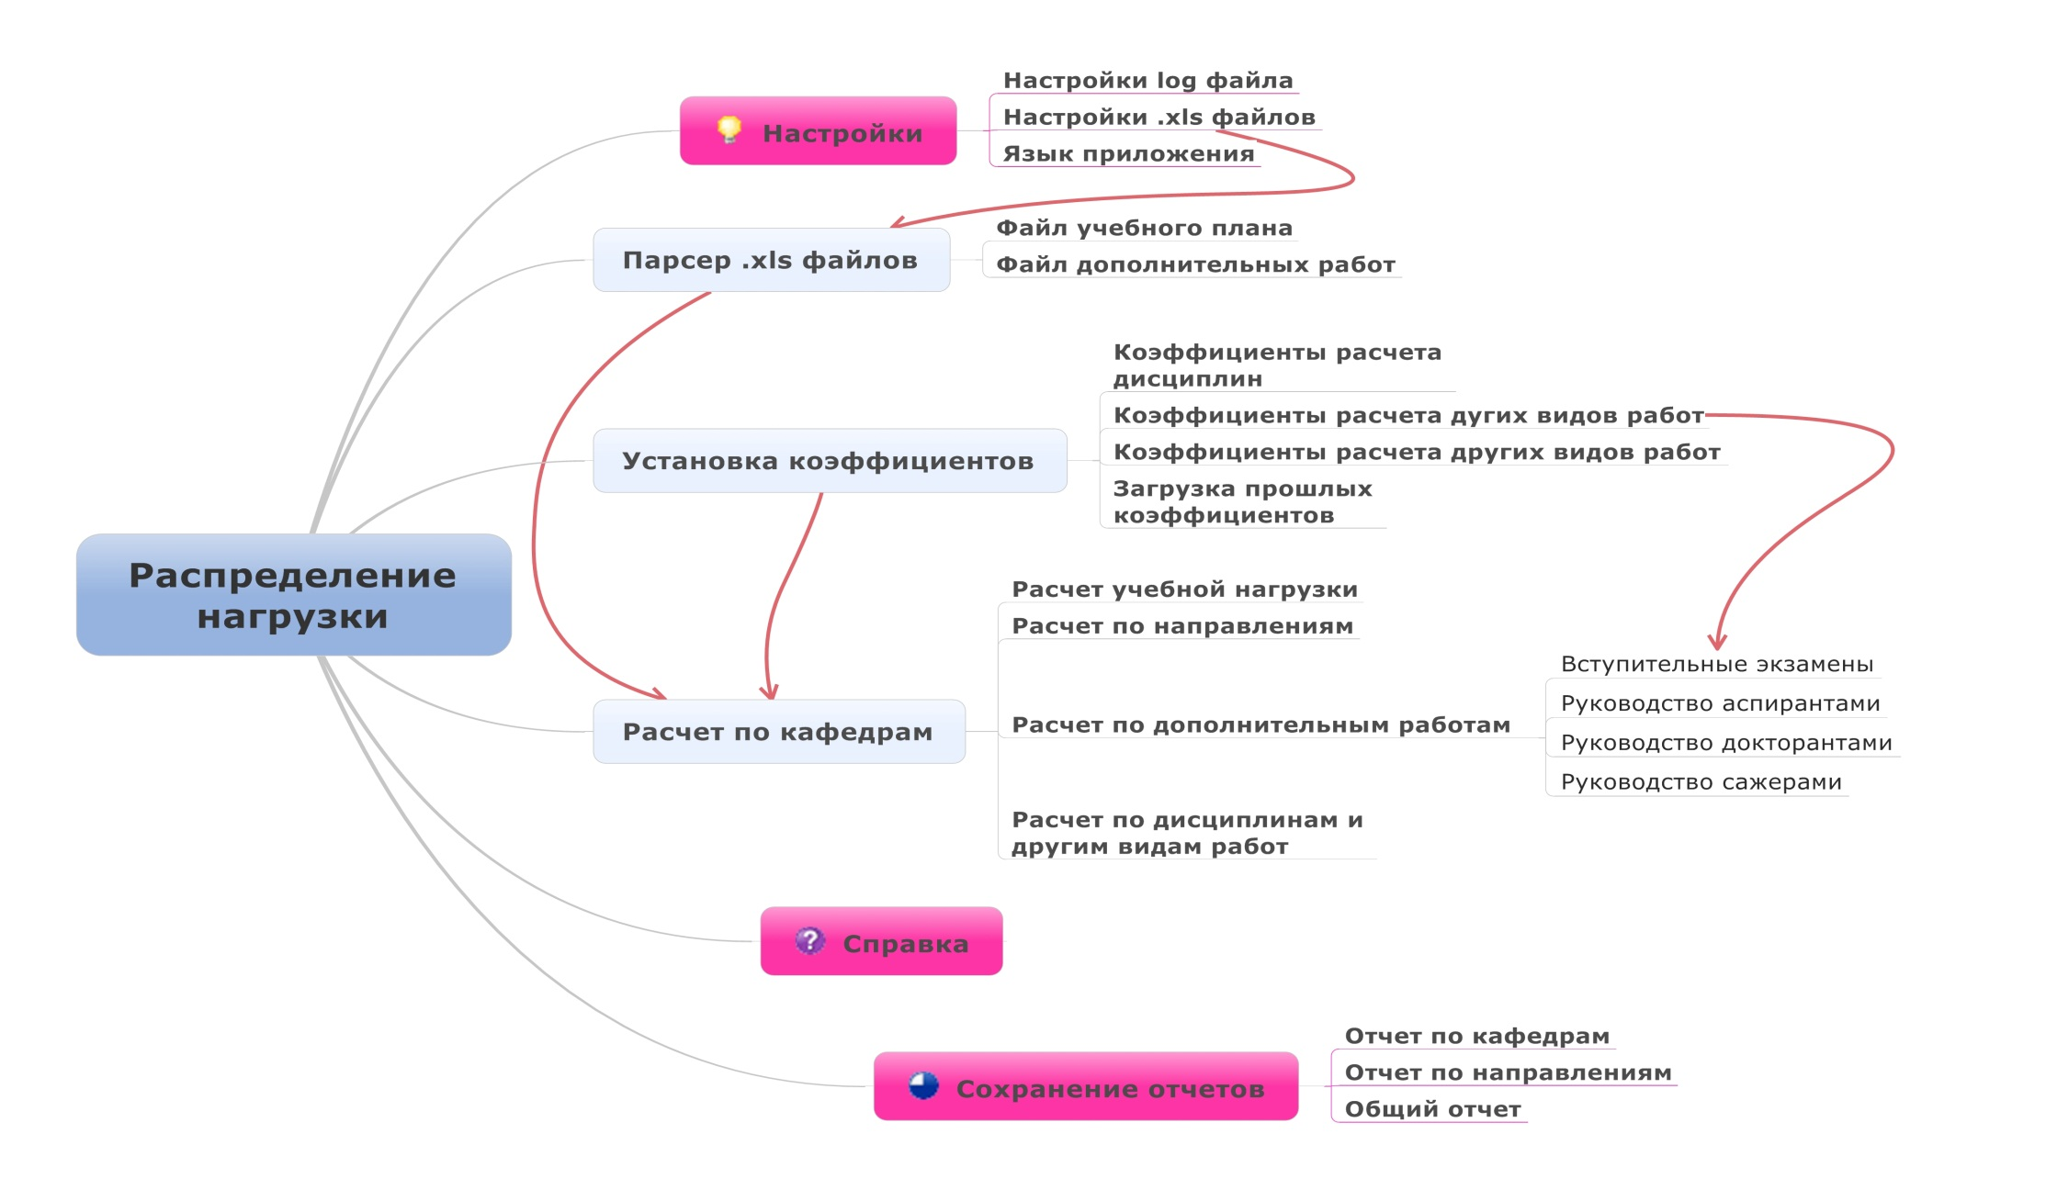

Рис. 1.1 Интеллект карта структуры проекта

1. МОДУЛИ ПРОГРАМНОГО ПРОДУКТА

Программный продукт состоит из 6 модулей: модуль установки коэффи­циентов, модуль парсера .xls файлов, модуль настроек, модуль расчета нагрузки, модуль справки и модуль сохранения отчетов.

* 1. Модуль установки коэффициентов

Входные данные – н/а.

Выходные данные – структура данных хранящая введенные значения коэффициентов.

Модуль установки коэффициентов позволяет задать значения коэффициентов рас­чета нагрузки по кафедрам. Данные задаются в форме, приведенной на рис. 1.2.

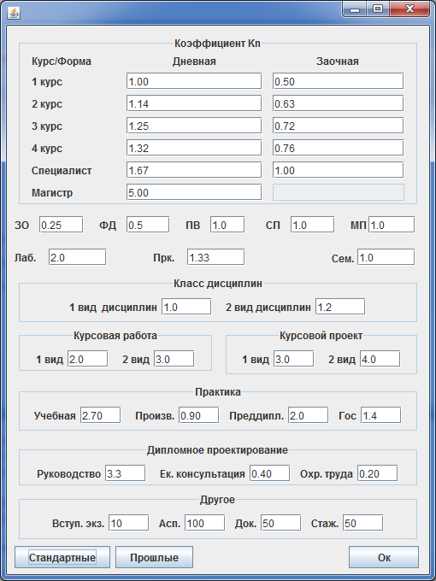

Рис. 1.2 Форма установки коэффициентов

Сокращения приводимые в форме заполнения коэффициентов:

Коэффициент Kn – коэффициент, применяемый в расчетах нагрузки ста­ционарной дисциплины, нагрузки заочной дисциплины, а также других видов работ;

ЗО – коэффициент расчета нагрузки лекционных занятий по общеобразовательным и социально-экономическим дисциплинам;

ФД – коэффициент расчета нагрузки лекционных занятий по фундаментальным и совместно профессионально-ориентированным дисциплинам;

ПВ – коэффициент расчета нагрузки лекционных занятий по дисциплинам профессионально-ориентированным по выбранной спе­циальности;

СП – коэффициент расчета нагрузки лекционных занятий по дисциплинам уровня специалиста;

МП – коэффициент расчета нагрузки лекционных занятий по дисциплинам уровня магистра;

Лаб. – коэффициент расчета нагрузки лабораторных занятий;

Прк. – коэффициент расчета нагрузки практических занятий;

Сем. – коэффициент расчета нагрузки семинарских занятий;

Класс дисциплин – коэффициенты применяемые в расчетах нагрузки дисциплин и других видов работ;

1 вид дисциплин – коэффициент расчета нагрузки для общеобразовательных, соци­ально экономических, фундаментальных, совместно профессионально-ориен­тированных дисциплин. Также обозначает коэффициент расчета других видов работ читаемых на уровне подготовки бакалавров.

2 вид дисциплин – коэффициент расчета нагрузки для дисциплин профессионально-ориентированных по выбранной спе­циальности, дисциплины уровня специалиста и магистра. Также обозначает коэффициент расчета других видов работ читаемых на уровне подготовки специалистов и магистров.

Курсовая работа – коэффициент, используемый для расчета нагрузки курсовых работ;

Курсовой проект – коэффициент, используемый для расчета нагрузки курсовых проектов;

1 вид – коэффициент расчета нагрузки других видов работ по общеобразовательным, соци­ально экономическим, фундаментальным дисциплинам;

2 вид – коэффициент расчета нагрузки других видов работ по совместно профессионально-ориен­тированным дисциплинам, дисциплинам профессионально-ориентированным по выбранной спе­циальности, а также дисциплинам уровня специалиста и магистра;

Учебная практика – коэффициент расчета нагрузки учебной практики;

Произв. практика – коэффициент расчета нагрузки производственной практики;

Преддипл. практика – коэффициент расчета нагрузки преддипломной практики;

Гос – коэффициент расчета нагрузки государственного экзамена;

Дипломное проектирование (руководство) – коэффициент расчета нагрузки руководством дипломного проектирования;

Дипломное проектирование (ек. консультация) – коэффициент расчета нагрузки консультации по экономической части дипломного проектирования;

Дипломное проектирование (охр. труда) – коэффициент расчета нагрузки консультации по охране труда дипломного проектирования;

Другое – группа коэффициентов для расчета нагрузки других видов работ кафедр;

Вступ. экз. – коэффициент расчета нагрузки для вступительных экзаменов;

Асп. – коэффициент расчета нагрузки руководства аспирантами;

Док. – коэффициент расчета нагрузки руководства докторантами;

Стаж. – коэффициент расчета нагрузки руководства стажерами.

Кнопка «Стандартные» производит автоматический ввод стандартных значений коэффициентов приведенных в методе распределения нагрузки кафедр.

Кнопка «Прошлые» производит ввод ранее зафиксированных коэффициентов.

Кнопка «Ок» производит проверку правильности вводимых данных и при правильном вводе фиксирует значения коэффициентов.

* 1. Модуль парсера .xls файлов

Входные данные – путь к файлам данных учебного плана и дополнительным работам кафедр.

Выходные данные – структуры данных хранящие информацию о дисциплинах и дополнительных работах кафедр.

Пример .xls файла данных учебного плана приведен на рис. 1.3.

Для корректной работы модуля у .xls файлов данных учебного плана и дополнительных работ кафедр должна быть определенная структура следования информации по столбцам. Пустые, не полностью заполненные строки, а также строки неверного формата игнорируются. Порядок следования строк или разброс строк по документу значения не имеет.

Файл данных учебного плана имеет следующую структуру:

Первый столбец не имеет значения, и обычно указывается для обозначения порядкового номера дисциплины.

Второй столбец обозначает наименование дисциплины и имеет строчный формат данных.

Третий столбец обозначает вид работ и имеет строчный формат данных. Сокращения применяемые к виду работ:

Д – дисциплина;

КР1 – курсовая работа по общеобразовательным, соци­ально экономическим, фундаментальным дисциплинам;

КР2 – курсовая работа по совместно профессионально-ориен­тированным дисциплинам, дисциплинам профессионально-ориентированным по выбранной спе­циальности, а также дисциплинам уровня специалиста и магистра;

КП1– курсовой проект по общеобразовательным, соци­ально экономическим, фундаментальным дисциплинам;

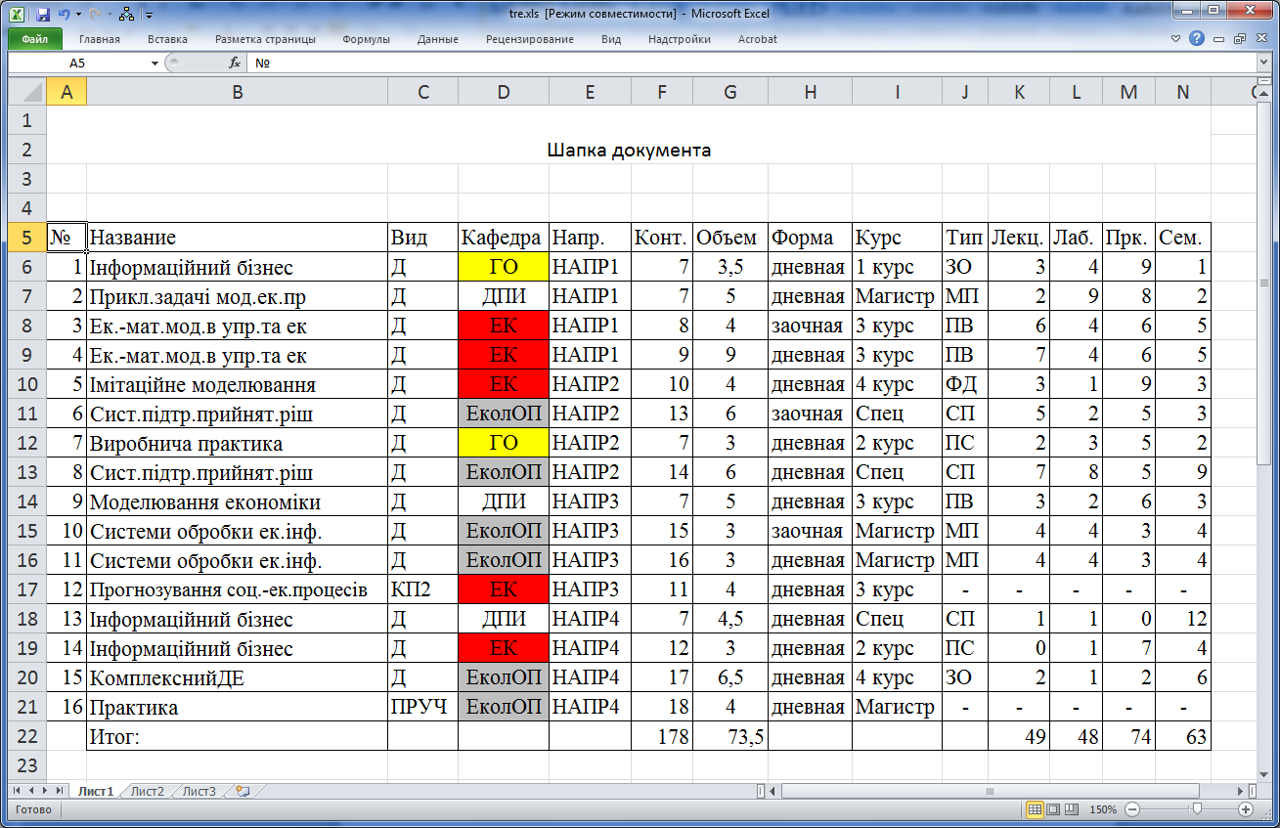

Рис. 1.3 Пример файла учебной нагрузки

КП2 – курсовой проект по совместно профессионально-ориен­тированным дисциплинам, дисциплинам профессионально-ориентированным по выбранной спе­циальности, а также дисциплинам уровня специалиста и магистра;

ПРУЧ – учебная практика;

ПРПРОИЗВ – производственная практика;

ПРДИП – преддипломная практика;

ГОС – государственный экзамен;

ДИПРУК – руководство дипломным проектированием;

ДИПЕК – консультации по экономической части;

ДИПОХР – консультации по охране труда.

Четвертый столбец обозначает наименование кафедры, за которой закреплена дисциплина и имеет строчный формат данных.

Пятый столбец обозначает наименования направления, за которым закреплена дисциплина и имеет строчный формат данных.

Шестой столбец обозначает контингент студентов, изучающих дисциплину и имеет числовой формат данных.

Седьмой столбец обозначает объем дисциплины в кредитах и имеет числовой формат данных.

Восьмой столбец обозначает форму обучения («дневная» или «заочная») и имеет строчный формат данных.

Девятый столбец обозначает курс (уровень подготовки) дисциплины и имеет строчный формат данных. Применяются следующие сокращения:

1 курс – первый курс обучения;

2 курс – второй курс обучения;

3 курс – третий курс обучения;

4 курс – четвертый курс обучения;

Спец – уровень подготовки специалиста;

Магистр – уровень подготовки магистра.

Десятый столбец обозначает тип лекционных занятий дисциплины и имеет строчный формат данных. Сокращения применяемые к типу лекционных занятий:

ЗО – тип лекционных занятий по общеобразовательным и социально-экономическим дисциплинам;

ФД – тип лекционных занятий по фундаментальным дисциплинам;

ПС – тип лекционных занятий по совместно профессионально-ориентированным дисциплинам;

ПВ – тип лекционных занятий по дисциплинам профессионально-ориентированным по выбранной спе­циальности;

СП – тип лекционных занятий по дисциплинам уровня специалиста;

МП – тип лекционных занятий по дисциплинам уровня магистра.

Одиннадцатый столбец обозначает количество часов в неделю для проведения лекционных занятий и имеет числовой формат данных.

Двенадцатый столбец обозначает количество часов в неделю для проведения лабораторных занятий и имеет числовой формат данных.

Тринадцатый столбец обозначает количество часов в неделю для проведения практических занятий и имеет числовой формат данных.

Четырнадцатый столбец обозначает количество часов в неделю для проведения семинарских занятий и имеет числовой формат данных.

Для корректной работы модуля необходимо строго придерживаться сокращений, описанных выше для определения строковых значений данных по дисциплинам. При формировании структуры данных других видов работ не учитываются столбцы типа лекционных занятий, а также количество часов по лекционным, практическим и семинарским занятиям.

Пример .xls файла данных дополнительных работ кафедр приведен на рис. 1.4.

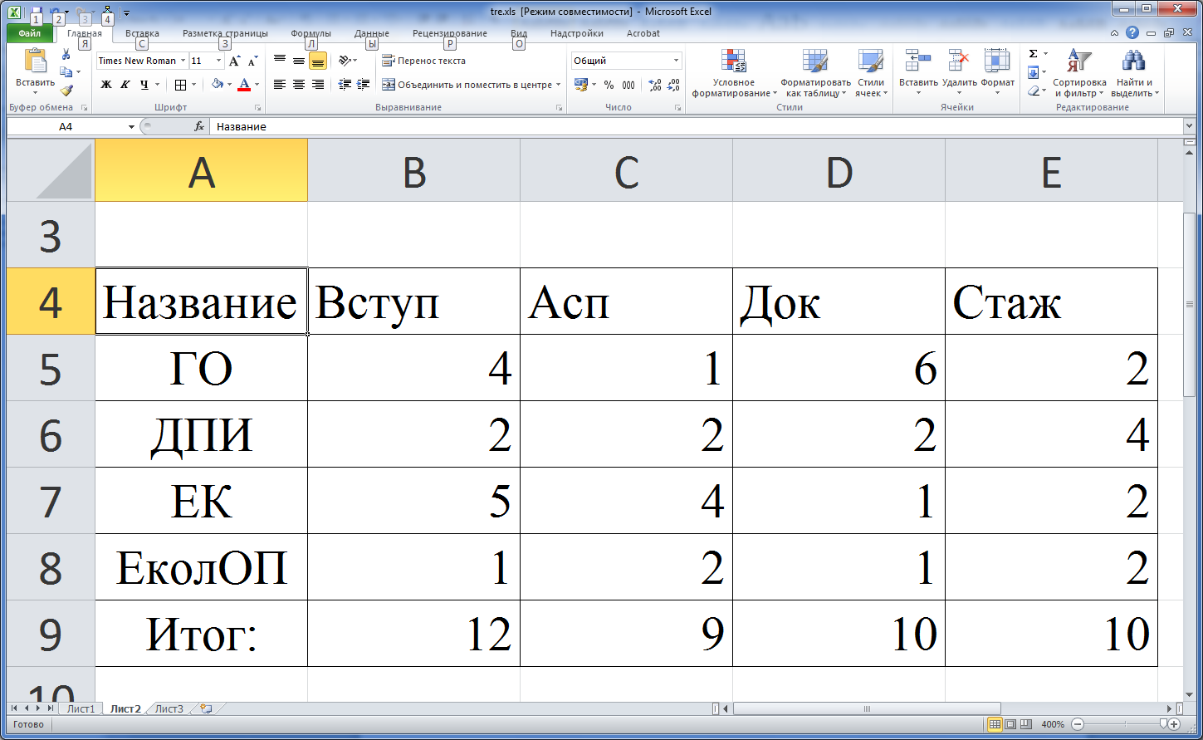

Рис. 1.4 Пример файла дополнительных работ кафедр

Файл данных дополнительных работ кафедр имеет следующую структуру:

Первый столбец обозначает наименование дисциплины и имеет строчный формат данных;

Второй столбец обозначает количество вступительных экзаменов закрепленных за кафедрой и имеет числовой формат данных;

Третий столбец обозначает количество аспирантов закрепленных за кафедрой и имеет числовой формат данных;

Четвертый столбец обозначает количество докторантов закрепленных за кафедрой и имеет числовой формат данных;

Пятый столбец обозначает количество стажеров закрепленных за кафедрой и имеет числовой формат данных.

Числовые форматы обоих файлов не должны содержать символов, отличные от цифр.

* 1. Модуль расчета нагрузки

Входные данные – структуры данных содержащие: коэффициенты расчета нагрузки дисциплин и других видов работ, информацию о дисциплинах и других видах работ, информацию о дополнительных работах кафедр.

Промежуточные данные – нагрузка по направлениям, дисциплинам, другим видам работ, дополнительным работам кафедр.

Выходные данные – рассчитанная нагрузка по кафедрам.

Log файлы расчета нагрузки для различных коэффициентов:

1 вариант:

Нагрузка необходимая на проведение вступительных экзаменов: 12 \* 10.0 = 120.0

Нагрузка необходимая на руководство аспирантами: 9 \* 100.0 = 900.0

Нагрузка необходимая на руководство докторантами: 10 \* 50.0 = 500.0

Нагрузка необходимая на руководство стажерами: 10 \* 50.0 = 500.0

Нагрузка необходимая для обеспечения учебного процесса: 20000.0 - 2020.0 = 17980.0

Контингент направления - НАПР4 дневной формы обучения: 72.0

Контингент направления - НАПР4 заочной формы обучения: 36.0

Контингент направления - НАПР4 других видов работ: 18.0

Суммарный приведенный контингент направения НАПР4: 79.2

Контингент направления - НАПР3 дневной формы обучения: 46.0

Контингент направления - НАПР3 заочной формы обучения: 38.0

Контингент направления - НАПР3 других видов работ: 11.0

Суммарный приведенный контингент направения НАПР3: 53.6

Контингент направления - НАПР2 дневной формы обучения: 62.0

Контингент направления - НАПР2 заочной формы обучения: 44.0

Контингент направления - НАПР2 других видов работ: 0.0

Суммарный приведенный контингент направения НАПР2: 70.8

Контингент направления - НАПР1 дневной формы обучения: 46.0

Контингент направления - НАПР1 заочной формы обучения: 31.0

Контингент направления - НАПР1 других видов работ: 0.0

Суммарный приведенный контингент направения НАПР1: 52.2

Нагрузка направения НАПР4: 5486.7153

Нагрузка направения НАПР3: 3700.146

Нагрузка направения НАПР2: 5774.598

Нагрузка направения НАПР1: 3018.5403

Общая нагрузка: 17980.0

Нагрузка кафедры ГО: 539.42163

Нагрузка кафедры ЕК: 3322.0103

Нагрузка кафедры ЕколОП: 11476.998

Нагрузка кафедры ДПИ: 2641.5696

2 вариант:

Нагрузка необходимая на проведение вступительных экзаменов: 12 \* 10.0 = 120.0

Нагрузка необходимая на руководство аспирантами: 9 \* 10.0 = 90.0

Нагрузка необходимая на руководство докторантами: 10 \* 5.0 = 50.0

Нагрузка необходимая на руководство стажерами: 10 \* 7.0 = 70.0

Нагрузка необходимая для обеспечения учебного процесса: 20000.0 - 330.0 = 19670.0

Контингент направления - НАПР4 дневной формы обучения: 72.0

Контингент направления - НАПР4 заочной формы обучения: 36.0

Контингент направления - НАПР4 других видов работ: 18.0

Суммарный приведенный контингент направения НАПР4: 79.2

Контингент направления - НАПР3 дневной формы обучения: 46.0

Контингент направления - НАПР3 заочной формы обучения: 38.0

Контингент направления - НАПР3 других видов работ: 11.0

Суммарный приведенный контингент направения НАПР3: 53.6

Контингент направления - НАПР2 дневной формы обучения: 62.0

Контингент направления - НАПР2 заочной формы обучения: 44.0

Контингент направления - НАПР2 других видов работ: 0.0

Суммарный приведенный контингент направения НАПР2: 70.8

Контингент направления - НАПР1 дневной формы обучения: 46.0

Контингент направления - НАПР1 заочной формы обучения: 31.0

Контингент направления - НАПР1 других видов работ: 0.0

Суммарный приведенный контингент направения НАПР1: 52.2

Нагрузка направения НАПР4: 6002.43

Нагрузка направения НАПР3: 4047.935

Нагрузка направения НАПР2: 6317.3716

Нагрузка направения НАПР1: 3302.263

Общая нагрузка: 19670.0

Нагрузка кафедры ГО: 695.2654

Нагрузка кафедры ЕК: 5100.6143

Нагрузка кафедры ЕколОП: 11217.491

Нагрузка кафедры ДПИ: 2656.6292

3 вариант:

Нагрузка необходимая на проведение вступительных экзаменов: 12 \* 10.0 = 120.0

Нагрузка необходимая на руководство аспирантами: 9 \* 5.0 = 45.0

Нагрузка необходимая на руководство докторантами: 10 \* 90.0 = 900.0

Нагрузка необходимая на руководство стажерами: 10 \* 120.0 = 1200.0

Нагрузка необходимая для обеспечения учебного процесса: 20000.0 - 2265.0 = 17735.0

Контингент направления - НАПР4 дневной формы обучения: 72.0

Контингент направления - НАПР4 заочной формы обучения: 36.0

Контингент направления - НАПР4 других видов работ: 18.0

Суммарный приведенный контингент направения НАПР4: 79.2

Контингент направления - НАПР3 дневной формы обучения: 46.0

Контингент направления - НАПР3 заочной формы обучения: 38.0

Контингент направления - НАПР3 других видов работ: 11.0

Суммарный приведенный контингент направения НАПР3: 53.6

Контингент направления - НАПР2 дневной формы обучения: 62.0

Контингент направления - НАПР2 заочной формы обучения: 44.0

Контингент направления - НАПР2 других видов работ: 0.0

Суммарный приведенный контингент направения НАПР2: 70.8

Контингент направления - НАПР1 дневной формы обучения: 46.0

Контингент направления - НАПР1 заочной формы обучения: 31.0

Контингент направления - НАПР1 других видов работ: 0.0

Суммарный приведенный контингент направения НАПР1: 52.2

Нагрузка направения НАПР4: 5411.952

Нагрузка направения НАПР3: 3649.7268

Нагрузка направения НАПР2: 5695.912

Нагрузка направения НАПР1: 2977.409

Общая нагрузка: 17735.0

Нагрузка кафедры ГО: 905.6416

Нагрузка кафедры ЕК: 4757.678

Нагрузка кафедры ЕколОП: 9887.4375

Нагрузка кафедры ДПИ: 2184.242

Общая диаграмма потоков данных представлена на рис 1.5.

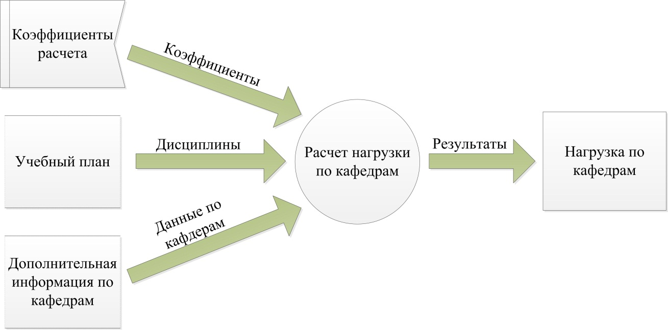

Рис. 1.5 Общая диаграмма потоков данных

Развернутая диаграмма потоков данных представлена на рис. 1.6.

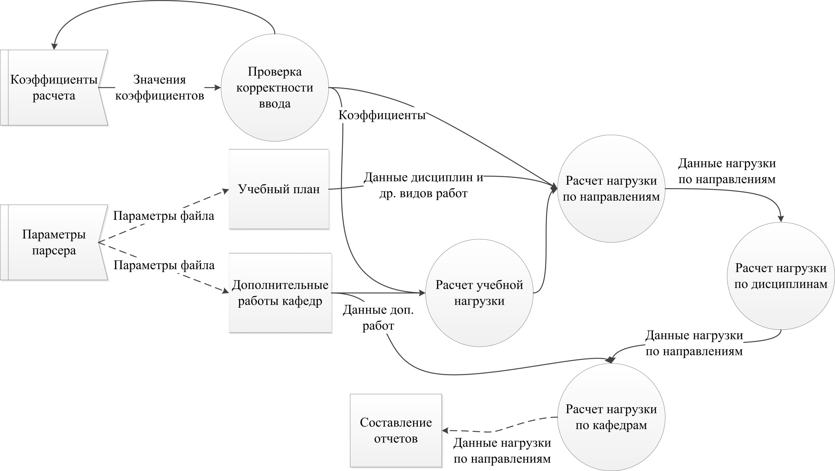

Рис. 1.6 Развернутая диаграмма потоков данных

2 ЭКРАННЫЕ ФОРМЫ

Рис. 2.1 – главное окно программы.

Рис. 2.2 – окно ввода общей нагрузки.

Рис. 2.3 – окно выбора файла учебного плана/дополнительных работ кафедр.

Рис. 2.4 – окно установки коэффициентов.

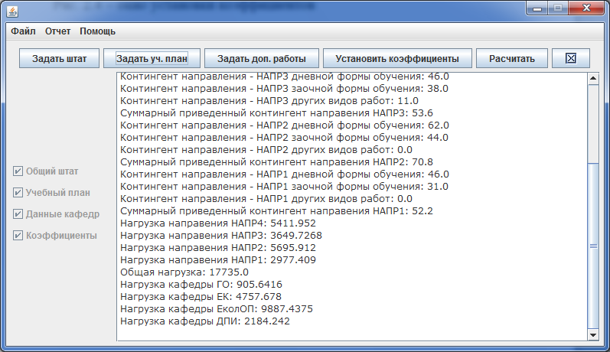

Рис. 2.1 Главное окно программы

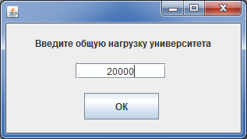

Рис. 2.2 Окно ввода общей нагрузки

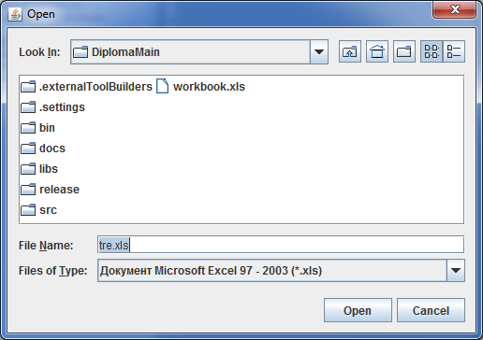

Рис. 2.3 Окно выбора файла учебного плана/доп. работ кафедр

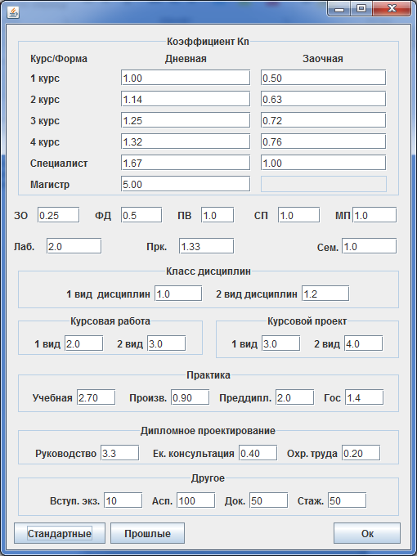

Рис. 2.4 Окно установки коэффициентов